**ESCUELA POLITÉCNICA NACIONAL**

ESCUELA DE FORMACIÓN DE TECNÓLOGOS

**AMBIENTES NO PROPIETARIOS**

|  |  |
| --- | --- |
|  | |
| ASIGNATURA: | Ambientes No Propietarios |
| PROFESOR: | Ing. Edwin Salvador |
| PERÍODO ACADÉMICO: | Feb. 2018 - Oct. 2018 |
|  | |

**TAREA**

|  |  |
| --- | --- |
|  | |
| TÍTULO:  **Proyecto** | |
| **ESTUDIANTES:** | |
| Espín Omar  Lucero Carlos  Narváez Diana  Núñez Dennis | |
|  | |
|  | |
|  | |
| FECHA DE ASIGNACIÓN: | 30 De Abril De 2019 |
| FECHA DE ENTREGA: | 07 De Mayo De 2019 |
| CALIFICACIÓN OBTENIDA: |  |
| FIRMA DEL PROFESOR: |  |
|  | |

# Descripción:

Sistema en el cual las personas puedan informar algún caso de maltrato animal o problemas que tengan con dichos animales ya sea animales peligrosos, accidente con animales, animales heridos etc. Mediante una denuncia detalla con la respectiva dirección y foto del incidente, dicha denuncia será envía a una organización especializada en casos de incidentes o de maltrato animal, adicionalmente la página mostrara que casos fueron ya solucionados y como fue la solución.

# Usuarios

El usuario final para el sistema web va a comprender en personas entre 18-45 años con un nivel de instrucción superior con conocimientos básicos en el manejo de internet, nivel socioeconómico medio bajo que tengan acceso a un Smartphone o una computadora.

# Flujo del sistema

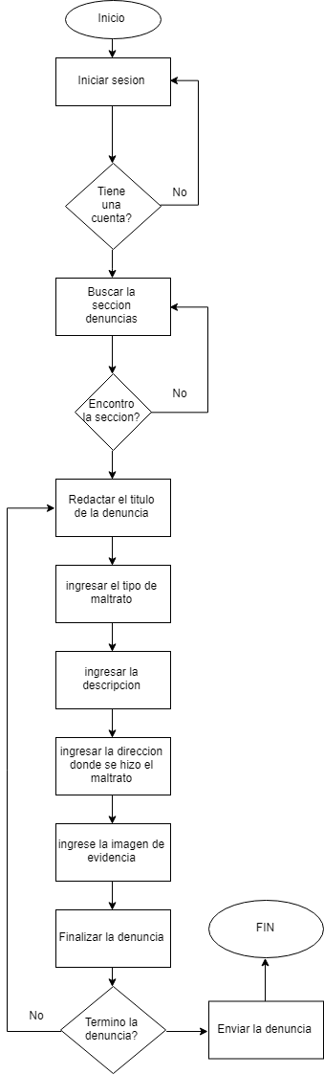

# Modelo BDD (modelo entidad relación)

